Strecke 21 Km

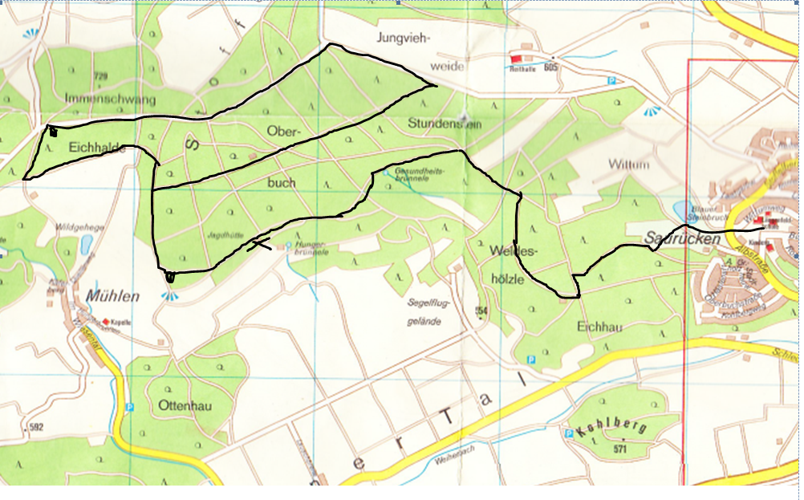
Verpflegung 1
Verpflegung 2
Schlaufe 2 x
Wendepunkt 21 Km
(Rothäulehütte)
Start/Ziel
Längenfeldhalle
Verpflegung 3

